Самостоятельная работа «Прямоугольный треугольник + № 19»
1 вариант
1 | 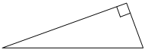
2 | 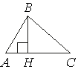
3
4 | 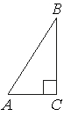
5
6
7
8 | 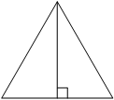
9 | 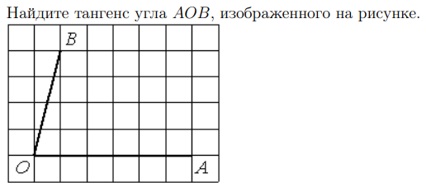
 | Верно ли утверждение (да/нет)
10

Самостоятельная работа «Прямоугольный треугольник + № 19»
2 вариант
1
2 | 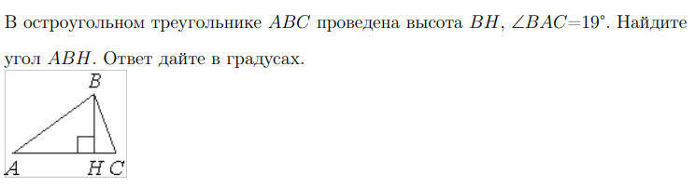
3 | 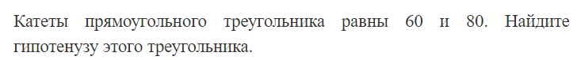
4
5 | 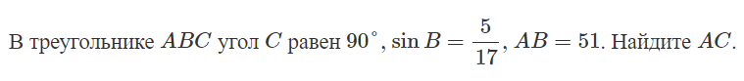
6
7 | 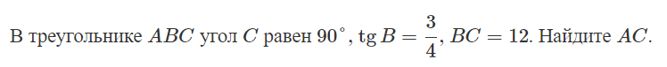
8 | 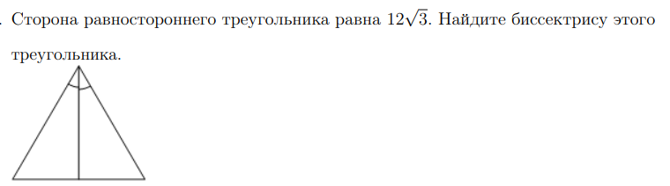
9 | 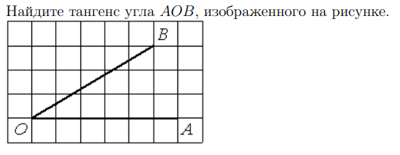
 | Верно ли утверждение (да/нет)
10
Ответы:
1 вариант |  | 2 вариант
1) | 67 | 1) | 42
2) | 8 | 2) | 71
3) | 30 | 3) | 100
4) | 0,6 | 4) | 0,55
5) | 28 | 5) | 15
6) | 0,64 | 6) | 0,96
7) | 32 | 7) | 9
8) | 21 | 8) | 18
9) | 4 | 9) | 0,6
10) | нет | 10) | нет

